**Mobilhotellet**Værgesamtykke

Ved udfyldelse og underskrift af denne erklæring giver jeg som forælder/værge samtykke til, at mit barn må downloade og anvende appen Mobilhotellet.

For mere information om appen henvises til [mobilhotellet.dk](https://mobilhotellet.dk/).

**Elevens oplysninger**

Navn på elev: _______________________________

Elevens klasse: _______________________________

**Forælder/værges oplysninger**

Forælder/værgens navn: _______________________________

**Samtykkeerklæring**

Ja, jeg giver samtykke til, at mit barn må downloade og anvende Mobilhotellet.

Nej, jeg giver ikke samtykke.

**Dato og underskrift**

Dato: ______________________

Underskrift: ______________________

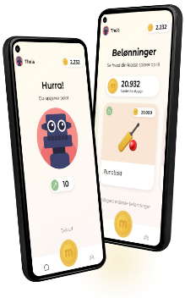

*Mobilhotellet er et nyt og enkelt mobilhåndteringsværktøj, der hjælper eleverne med at tage ansvar for deres mobilbrug og skaber mere ro, fokus og fællesskab i undervisningen.*

*Ved spørgsmål, kontakt skolen.*